目 录
1 绪论 1
1.1 课题背景 1
1.2 国内外研究现状 1
1.3 研究内容 1
2 相关技术介绍 3
2.1 activity组件简介 3
2.2 listview控件简介 3
2.3 Java介绍 3
3 系统需求分析 5
3.1系统可行性分析 5
3.1.1技术可行性分析 5
3.1.2经济可行性分析 5
3.1.3操作的可行性 5
3.2 功能模块需求分析 5
3.3系统基本流程 6
3.4模块设计及算法简介 6
4 系统设计及实现 8
4.1游戏UI的实现 8
4.2游戏控制器 8
4.3 游戏布局 9
4.4 连通算法 10

基于Android的英文单词连连看游戏
计算机科学技术学院 嵌入式一班 曲佳星 20151104777
指导教师 李红霞 老师
摘要 论文通过对连连看需求进行了详细的分析，同时对安卓和JAVA等应用技术做了相关研究，并通过这些技术研发连连看游戏。该游戏与传统的连连看游戏实现思想相似，与传统的连连看不同的是该游戏设计主要在英语和汉语匹配的情况下界面才会刷新，使用户在游戏的同时可以记住英语单词的意思。
在此背景下对游戏的界面、界面绘图、布局算法进行的详细的调研、设计和分析，本文通过对游戏开发的过程，介绍了游戏的实现过程，包括下载安装开发环境android studio和安装ADT扩充套件。
系统开发采用Java技术，即采用Android处理系统的请求，使用SQLITE技术进行数据库操作，用ui页面设计技术，SQLITE数据库管理系统开发强大完善的数据库支持环境。
关键字 连连看游戏；Android；SQLITE

1 绪论

1.1 课题背景
现在小游戏、网页游戏越来越受网民欢迎，连连看玩的方法从之前的玩法也发展成了样式多样的益智游戏。作为典型，连连看也被改造创新出了多种多样的趣味玩法。
连连看游戏似乎受到很多网游商家的喜爱，连连看游戏玩家也是居高不下，连连看作为一款集休闲、趣味、益智为一体的游戏始终盘踞各大网游网站的排行前五，玩家也是不受年龄、职业的限制。连连看具备能够放松精神，锻炼注意力和思维等能力的功能，并且也能够侧面的培养我们用于攻克难关的精神。在此背景下，本设计将记英语单词和连连看游戏相结合完成这次毕业设计。

1.2 国内外研究现状
近些年来，随着科学技术的普及，智能手机普遍化程度越来越高，随着人民的温饱问题解决，人们接触更多的是消遣娱乐活动，这也给手机游戏很多的发展市场，随着手机游戏的盛行，手机游戏软件的应用比例已经高达78.4%。以营利值来说，在日本地区，光手机游戏的市场规模就不下于800亿日元。而在美洲和欧洲等地区，手机游戏基本是该地区用户最受欢迎的应用。在中国，根据最新手机市场监测的数据显示，我国在2018年的市场规模已经高达三百多个亿人民币，特别是近些年“吃鸡”、“王者荣耀”等游戏的横空出世，更是带动了手机游戏的发展，并且一直以较快的速度高速发展。而由于不同中类型的游戏发展，各种类型的手机游戏都有很大的发展空间。而在近些年，连连看作为休闲游戏，与社交网络平台绑定，更是带动了连连看的高速发展，目前已成为非常流行的手机应用。

1.3 研究内容
本文总体的组织结构一共分为四章。具体章节名称和描述如下：
第一章，绪论。该章节负责对课题的相关背景进行介绍，同时对本课题的确定及目的做相关的描述，以及其完成研发具有的社会意义说明等。
第二章，相关理论及技术基础。该章节负责对本系统所涉及的相关理论知识和应用技术做一个简要的介绍，其中包括本文的研发核心Java高级编程语言。
第三章，系统需求分析。该章节负责对连连看游戏进行概述和可行性分析，并从功能和算法等方面对系统需求做详细的分析。
第四章，系统概要设计。设计系统的整体架构，并对本系统各功能模块进行介绍说明，方便用户更好的了解本系统的具体研发情况。

2 相关技术介绍

2.1 activity组件简介
Activity是Android提供的四大组件之一,是进行Android开发必不可少的组件.Activity是一个界面的载体,可以把它与html页面进行类比,html页面由各种各样的标签组成,而Activity则可以由各种控件组成.Activity类的源码大概有六千多行代码,说明Android对Activity的处理是相当复杂的我们平时进行开发的时候不需要了解到那么深入的地步,因为我们可以根据Activity中提供的方法快速的开发，当打开一个Activity的时候,会调用Activity的onCreate()方法,接着调用onStart()方法,然后调用onResume()方法.当onStart()方法执行之后,我们就可以看到这个Activity界面了.多个Activity交互中的生命周期.在第一个Activity中添加一个按钮,用于启动第二个Activity.当启动第二个Activity时,总是先调用第一个Activity的onPause()方法,然后如果第二个Activity是第一次创建的话,则再调用第二个Activity的onCreate()方法,否则调用第二个Activity的onRestart()方法,接着调用onStart(),onResume()方法。我们可以通过ComponentName启动其他应用程序中的Activity,比如启动相机等。系统给我们提供了很多常用的Activity,可以用来打开浏览器,打开发短信界面,打开相册界面,打开拨号界面等等。

2.2 listview控件简介
ListView，列表视图，直接继承了AbsListView，是一个以垂直方式在项目中显示View视图的列表。ListView的数据项，来自一个继承了ListAdapter接口的适配器。ListView的常用属性一般就是用来设置列表的间隔、分割线、表头、表尾等属性的，常用属性有以下几个，并且Android也为其提供了对应的setter/getter方法，作为一个列表选择控件，ListView具有一些选中选项可以触发的事件，但它本身没有定义这些事件，均继承自间接父类AdapterView，比如AdapterView.OnItemCLickListener：列表项被点击时触发。AdapterView.OnItemLongClickListener：列表项被长按时触发。在Android项目中使用ListView，有两种方式，一种是通过一个继承了ListActivity的Activity，在其中设定ListAdapter，对于这种方式，比较适用于整个页面就是一个ListView；第二种方式就是直接使用ListView控件，这种方式也是项目中比较常用的方式。

2.3 Java介绍
Java是一种常见的开发语言，本文之所以采Java其作为英文单词连连看游戏系统的开发平台，主要是因为其面向对象和跨平台等特性，非常适用于web应用开发。JAVA的前身是Oak，Oak最初是由高斯林等人在一九九零年的时候所设计出来的，当时被用于家电类系统的编写，而广泛的用于电话、烤箱、冰箱等家电的控制。因为在智能化方面，家电的需求并没有前期所设想的期望那么高，因此也导致SUN公司在后面直接放弃了它。但在九十年代的时候，由于互联网的高速发展，Oak有了新的前景，所以SUN后续对其做了升级改造，随之而诞生的是最初版本的JAVA。随后也就迎来了JAVA的高速发展，直到今天成为了编程开发中最常使用的高级编程语言。目前，JAVA是使用最广的编程语言，甚至超过了C++和C#。JAVA由于其跨平台和灵活性，被使用于web应用、通信、个人PC等方面的开发，并且JAVA社区也是具有世界上最多开发者的社区。在现如今全球化和云计算等科技发展的时代背景下，JAVA前途是非常光明的，其具备的特性很适合在当今的时代发展。整个JAVA平台的构成是由JVM、JAVA语言、相关API等多种组件共同构成的，也正是如此，JAVA平台才具备非常实用的特性，也是让其成为了当下使用最广的开发语言之一。
3 系统需求分析

3.1系统可行性分析

3.1.1技术可行性分析
本系统的研发均是采用较为稳定成熟的技术，如Java、Android、CSS、SSH框架等技术，均能够在网络上查找到相关资料。在操作工具中，均是使用较为熟悉的开发工具，包括Android studio等工具软件，并且后期会根据系统需要查找可适用的技术，应用至本系统中，以提高系统的先进性和可靠性。因此，从技术的应用层面分析，本系统在技术上是完全可行的。

3.1.2经济可行性分析
对相关的经济利润做详细的分析对比，充分考虑系统研发过程中的资金消耗，包括设备成本、研发成本等。从经济的角度上来看，有两个成分，第一个是可用金钱来衡量的利益，如，提高了企业设备申请购买的工作效率，可以在相同的时间内为更多的管理工作提供服务，提高管理的工作成本。另一个则是无法用金钱来衡量的，如消耗时间及服务的质量。本系统的研发极大的增强了管理工作的效率，节约了人力，物力。以及提高服务质量，减少管理的时间等树立起来良好形象这些隐性的效益是不可估量的。
综上所述，本系统开发目标明确，开发时机成熟，从在经济角度上看是完全可行的。

3.1.3操作的可行性
此过程所针对的是系统完成后，后续的运行具体情况分析，包括其性能和便捷的分析等，同时还需对后台用户做相关的操作培训，并且在计划时间内完成研发目标等。在研发中先确立自身的维护部门及局域网，使得系统数据传输方便快捷、安全。其中包括软件、硬件等相关设备技术人员。关于培训，主要是为了让操作人员知道具体的工作流程及操作情况。同时在界面上需尽量选择所熟悉的系统界面。后续还需确保借口的易用性等。综上所述，本系统开发目标明确，功能简单易操作，从在操作角度上看是完全可行的。

3.2 功能模块需求分析
本设计时通过参考市场上成熟的连连看进行开发设计，在游戏界面和体验方面更加简化，同时对业务逻辑和游戏模式进行优化，以此来提高游戏的乐趣和用户体验度。本设计需具备以下功能：
1、英文单词与带中文翻译图片连连看消除，连错无反应
2、英文单词范围选择：英文单词范围有小学单词，初中单词和高中单词
3、游戏难度选择：每个范围的单词都有三个难度选择，初级，中级和高级。每个难度等级分为三关，重新进任意关卡，单词位置刷新一次。
4、游戏时间限制 ：每局游戏都有时间倒计时，在规定时间内完成，则成功，相反，则游戏失败。
5、游戏成绩记录：记录每局游戏完成时间，只需记录7天成绩，自动清除七天前的成绩记录。
6、游戏基本设置：游戏规则介绍，游戏故障反馈，联系我们。

3.3系统基本流程
本游戏是以安卓为基础研发的一款连连看游戏。首先用户打开游戏后，会进入加载页面，加载完成后用户选择对应的模式开始游戏。游戏开始时，有一个时间倒计时，用户需要在这个时间结束前，完成所有的连接消图，以此来通关进入下一管。同时，用户可以点击存档来保存当前的游戏进度，以待下次进入。当连连看产生死锁，系统给予提示，玩家可以通过点击按钮重新生成游戏布局并继续游戏。在游戏过程中玩家点击游戏操作区选定一个图片，系统予以记录，用户通过点击下一个图片完成一对图片输入。此时系统判断玩家选择的两个图案是否连通。如果连通，予以消除。否则玩家重新选定消除图片。配对的图案被消除后，将从游戏界面消失。形成新的游戏布局。玩家继续游戏直到游戏结束。

3.4模块设计及算法简介
本游戏在设计上主要分成四个部分，包括菜单、界面、算法、消息响应。详细介绍如下所示。
菜单设计。有四个部分，分别是开始、模式选择、重置、暂停。
界面设计。主要有两个部分，分别是地图和框架的设计，以及时间计算器。
算法设计。主要有三个部分，分别是僵局死锁判断、算法连接、界面布局。
消息响应设计。主要有三个部分，分别是绘图、时间和鼠标响应。
其中最为重要的是算法方面的计算，下面便介绍下各个算法的计算方式。
1) 游戏布局
首先生成的是N*M的画面矩阵，每个节点的数据会被存储在会话中。在节点的分类上，一般只有两种，分别是路径和图案。根据用户的操作，图案会消失变成路径节点，并通过玩家的一次次操作，完成整个游戏的新布局。游戏结束时，节点列表将被清空。
2) 连通算法
通过查看两个图片节点之间是否存在可连接的路线，并且路线不能有另外的图片节点拦截，同时两个图片必须一致，转折点不能多于两个。根据不同的情况，连通算法可以分为一线连通、二线连通和三线连通。
3) 僵局判定算法
所谓的僵局，顾名思义就是说玩家在游戏时，不能够继续找出新的一对可消除图案，游戏不能继续进行。从而产生死锁。及时的发现僵局，好刷新布局，以方便玩家有更好的游戏体验。

4 系统设计及实现

4.1游戏UI的实现
本设计主要完成了游戏开始、图案消除、页面布局、节点连线等方面的功能，具体功能实现和介绍如下。下图为游戏开始页面。

图4-1 连连看游戏开始界面
在页面布局上，通过LinearLayout进行设计，通过其设计能够实现横竖屏的切换。本设计在设计上主要是以竖屏为主，并通过相关设计完成整个界面的布局，为了界面的美观，保持相关设计一致性，如提示、按钮等方面。在游戏的UI设计中，结合设计的初衷，通过单词连连看游戏完成UI的设计，是其能够达到用户一遍玩游戏一遍背单词的特性，做到在娱乐中学习。如此设计不仅符合当今市场的要求，也符合多个年龄段的娱乐方式，在游戏中学习，在游戏中成长。具体的界面如下图所示。
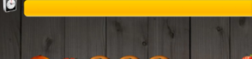
图4-2 连连看在游戏中的界面

4.2游戏控制器
游戏控制是整个设计过程中的难点，里面需要根据算法和用户的操作来运算，并将结果返回至界面，是非常重要且复杂的部分。同时也是整个游戏程序的核心部分。而它主要是有列行数、图案等参数共同构成。本次设计默认的将行数设定为十二，而列数设定为十，但这个数字是包括界限在其中的，游戏内容的布局为8*10。
在设计上，通过集合和数组来管理各个节点，并通过各个方法来管理整个游戏的进行，通过多个功能运算完成对游戏的控制，核心代码如下图所示。
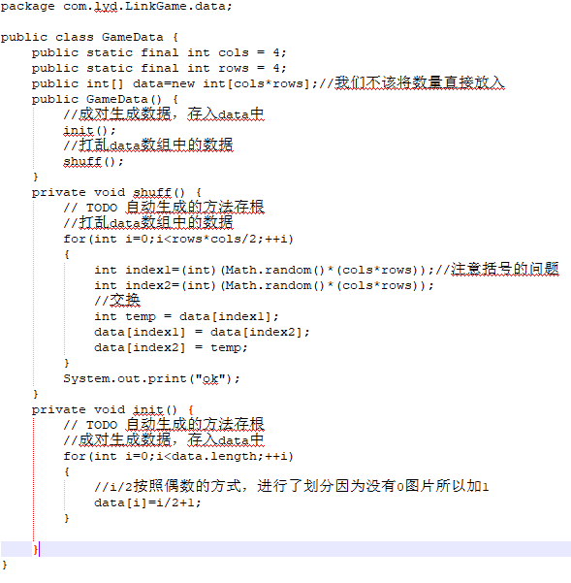

4.3 游戏布局
在游戏布局上，通过前面的需求分析可知，在整个游戏设计中，是一8*10的规划完成整个布局界面，其中包括边界及外围，总共加起来是16*20的框架布局。其详细布局图如下图所示。
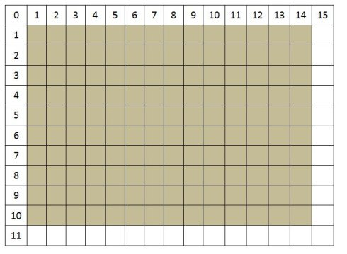
图4-7游戏布局
首先根据布局定制节点变量，用来存储各个节点的值。每一个节点都是一个类，其具备节点值、行列值、连接状态、节点类型等方面的参数。分别是value、row、column、boundary_flag、connect_flag等。根据各个参数的不同来定义节点。在节点上，我们根据value来区分是图片节点还是路径节点，如果是路径节点时，则value值是-1，反正则是0到Enum的正整数。其中这个Enum值，代表的是品种数量，也是游戏难度的代表之一，Enum值越大则代表游戏中的图片类型越多。除此之外row和column分别代表节点所处于的位置，即在哪一行哪一列。而connect_flag则代表是否连接成功。通过多个参数的配合完成节点的控制和游戏的布局。

4.4 连通算法
本次为连通算法的设计，通过无折点和1折点完成连接成功。并详细说明了连通的要求。具体如下
1) 无折点连通
a两节点同行或同列。
b两节点相邻或之间的所有节点都是路径节点，即无其他图片节点挡住。
相关实例如下图所示。
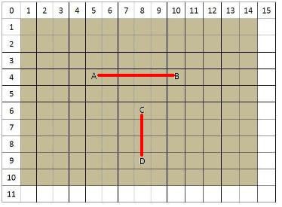
图4-8无折点连通
下图4-9就是一折点连通的实例, A与B是两个待定节点，而C和D就是他们的拐角节点，显然C、D的坐标可以从A，B的坐标推导出来。
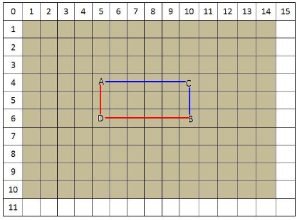
图4-9 一折点连通图
在系统开发过程中我学到了很多经验：并且知道了一个系统的成功与否取决于系统分析，所以系统分析具有着重要的作用。系统分析的这个阶段我们不能急，只有把分析做好，才能开发出更完美的系统。
这次的毕业设计由于时间和能力的关系，系统中存在一些不足之处，比如说没有实现人机对战、在线匹配等功能，由于时间问题，这个功能会在日后加进去的，使之成为一个完美的系统。

参考文献
[1] 翟大昆， 陈春茶. Android项目开发详解[M]. 北京： 机械工业出版社， 2012.
[2] 姚昱旻， 刘卫国. Android的架构与应用开发研究[J]. 计算机系统应用， 2008（11）： 110-112.
[3] 吴亚峰. Android应用案例开发大全[M]. 北京： 人民邮电出版社， 2011.
[4] 曾健平， 邵艳洁. Android系统架构及应用程序开发研究[J]. 微计算机信息， 2011， 27（9）： 11-13.
[5] 黄宏程. Android 移动应用设计与开发[M]. 北京： 人民邮电出版社， 2012.
[6] 段琳. 深入剖析Android Activity[J]. 中国新技术新产品， 2011（16）： 33-24.
[7] 张仕成. 基于Google Android平台的应用程序开发与研究[J]. 电脑知识与技术， 2009（28）： 59-62.
[8] 想想. 基于Android平台软件开发方法的研究与应用[D]. 北京： 北京邮电大学， 2011.
[9]James Holmes Struts完全手册.电子工业出版社.2007;28-43
[10]龙马工作室。JSP+SQL组建动态网站[M].北京；人民邮电出版社，2004年8月第一版
[11]李兴华，王月清.java web开发实战经典基础篇，清华大学出版社，2010-08
[12]李忠尉，陈丹丹.JAVA开发实战1200例.清华大学出版社，2008
[13]Eissen H N. An introduction to molecular and cellular principles of the immune respones. 5thed，New York：Harper and Row，1974：40
[14]You C H，Lee K Y，Chey R F et al. Electrogastrographic study of patients with unexplained nausea，bloating and vomiting Gastroenterology，1980；79：311

Android-based English Lianliankan game
College of Computer Science and Technology Embedded Class 1
QuJiaxing 20151104777
Directed by LiHongxia

Abstract The paper makes a preliminary study on Android system architecture and application development, and designs an English word Lianliankan game using Java development language. The game is similar to the traditional Lianliankan game. Unlike the traditional Lianliankan game, the game design is mainly refreshed in the case of English and Chinese matching, so that the user can remember the meaning of the English word while playing the game. .
In this context, the detailed research, design and analysis of the game interface, interface drawing and layout algorithm, this paper introduces the game implementation process through the process of game development, including downloading and installing the development environment android studio and installing ADT expansion. Kit.
The system development adopts Java technology, that is, the request of Android processing system is adopted, the database operation is performed by using SQLITE technology, the ui page design technology is used, and the SQLITE database management system develops a powerful and complete database support environment.
Keywords Lianliankan game; Android; SQLITE

